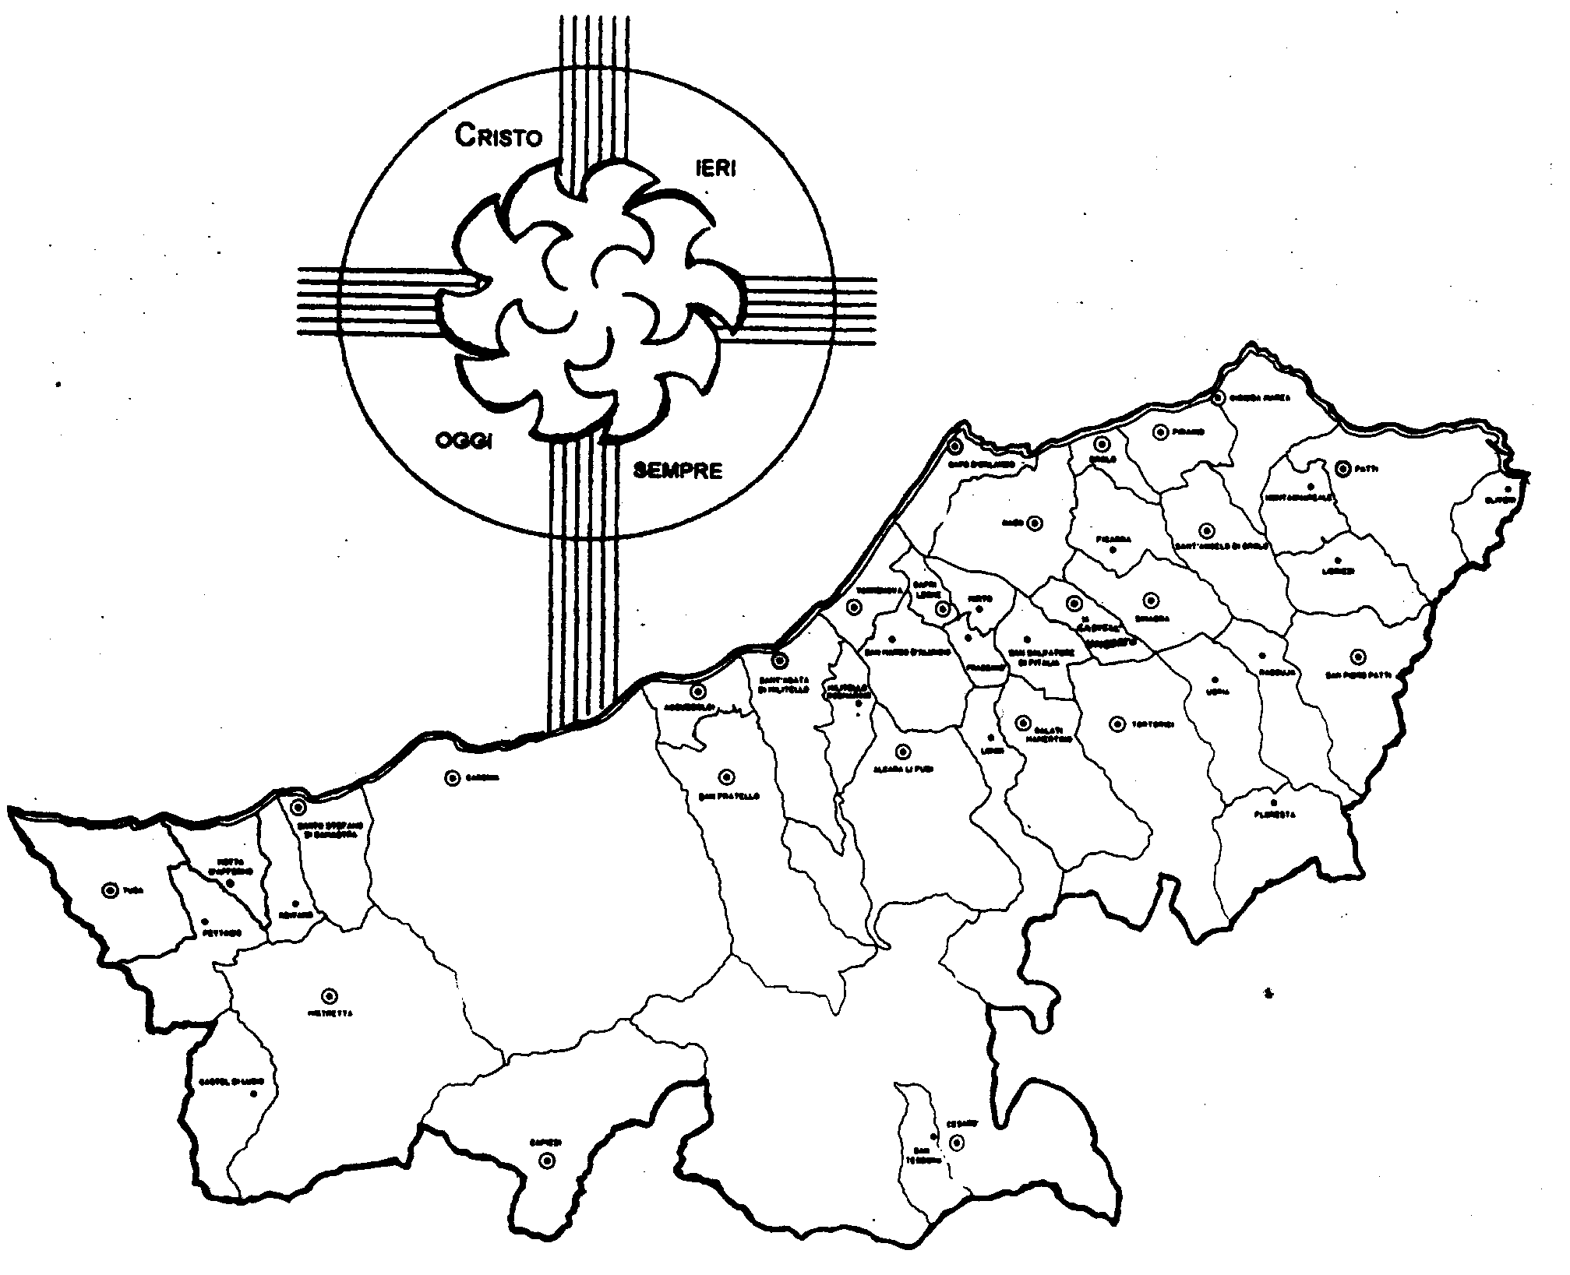
Diocesi di Patti

«TUTTO È POSSIBILE A CHI HA FEDE! »
Carissimi,
l’apostolo Paolo nella Lettera ai Filippesi, dopo averli esortati alla letizia che viene dall’esercizio delle virtù, afferma con fierezza: “Tutto io posso in Colui che mi dà la forza!”. È come una testimonianza di ciò che prima aveva detto Gesù: “Se avrete fede e direte a questo monte: levati di lì e spostati nel mare, ciò avverrà”.
“Potere tutto”! Possiamo tutto! Per la semplice ragione che Dio a quanti accolgono Gesù nella loro vita mediante la fede dà il “potere di diventare figli suoi”, come Gesù.
“Possiamo tutto”: è riferito al primo desiderio che avvertiamo? O a qualcosa di più importante?
Ci viene ancora incontro Gesù: “Cercate anzitutto il Regno di Dio e il resto vi verrà dato in sovrappiù … chi crede in me compirà le opere che io compio e ne farà di più grandi”.
Quali? Sono quelle che ci sembrano impossibili: la fraternità, la misericordia, il perdono a chi ci fa del male, la castità della vita, la povertà, l’umiltà, la guarigione corporale e spirituale, ricerca e attuazione della volontà di Dio, sentirsi un dono d’amore …
Quante cose che ci sembrano impossibili - ma che dentro sentia-mo vere, belle e importanti - diventano possibili, se abbiamo fede!
Ce lo dicono i nostri santi con la loro testimonianza di vita e la loro intercessione. Buona festa!
Vi accompagno con la mia preghiera e benedizione.
 Ignazio Vescovo

Lettera alle
Famiglie

Esperienze
Pillole di fede e di vita...

Vi è stato detto...


1. Fidi ti sarva, non lignu di barca!
2. Con la fede si va in paradiso, ma non si può far bollire le pentole.
3. Chi vuole, può.
4. Quando non si può, non si deve.
5.
6.

Io vi dico...

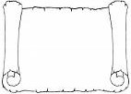
1. Va’, la tua fede ti ha salvato. (Mt 9, 22)
2. Se avrete fede quanto un granellino di senape, potreste dire a questo monte: levati di lì e spostati nel mare, e ciò avverrà (Mt 17,20)
3. Io sono la vite, voi i tralci: senza di me non potete fare nulla (Gv 15, 5)
4. Niente è impossibile a Dio. (Lc 1, 37; Mt 19, 26)
5.
6.

Dialogo in Famiglia
Il Vescovo nell’ultima Visita Pastorale ha proposto un metodo per dialogare in famiglia usando la Bibbia e una scheda-guida. Provate a realizzarlo. Chiedete al Parroco la scheda-guida di questo mese.

